SEGRETERIA PROVINCIALE SCUOLA  FOGGIA | 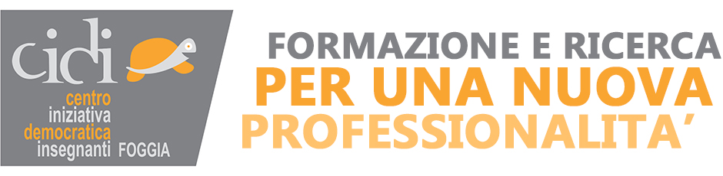  Associazione Professionale– Soggetto Qualificato per la Formazione Personale della scuola Direttiva Miur 170/2016

IL CIDI DI FOGGIA, in collaborazione con la
Segreteria Provinciale FLP SCUOLA FOGGIA,

ORGANIZZA
SEMINARIO DI FORMAZIONE

"LA CONTRATTAZIONE NELLA SCUOLA

DOPO LA L.107, D.L.VO 75/2017- RIFORMA LAVORO PUBBLICO, NUOVO CCNL 2016/2018”
MERCOLEDI’ 30 MAGGIO 2018 - Ore 8,30-18,30

Sala S. Francesco Parrocchia “Gesù e Maria” -Via Tugini 1- Foggia

PROGRAMMA

Ore 08:30 Accoglienza e registrazione dei partecipanti
Ore 09:00 Saluti

Raffaella Mancini- Presidente CIDI FOGGIA

Maria Antonia Camarca- Segretaria Provinciale FLP SCUOLA FOGGIA

Marco Carlomagno- Segretario Generale – Federazione Lavoratori Pubbl. e Funz.Publiche

MODERA I LAVORI: PROF. ANTONIO MANTOVA –

IST.ISTR.SUP.”EINAUDI” FOGGIA

Ore 09:30 Il ruolo delle RSU e RSA nella pubblica amministrazione
Roberto Sperandini – Segretario Organizzativo –Federazione Lav.ri Pubbl.e Funz.Pubbliche

Ore 10:15 Gli aspetti giuridici della Contrattazione nel Pubblico Impiego e
nella scuola in particolare

Avv.Nicola Parisi – Esperto Formatore in materia scolastica

Ore 11:00 Le relazioni interpersonali e il raggiungimento degli obiettivi nelle
fasi della contrattazione

Prof.ssa Maria Luisa Giacaspro - Università degli Studi di Bari – Dipartimento di Scienze della Formazione, Psicologia, Comunicazione

Ore 11:45 La Legge 107/2015 e la Riforma Madia: Riflessi sulla contrattazione nella scuola

Dott. Giuseppe De Sabato - Responsabile Dipartimento Politiche per l’Istruzione – Confederazione Indipendente Sindacati Europei- CSE-

Ore 12:30 Il ruolo del Dirigente Scolastico dopo la legge 107

Prof.ssa Francesca Chiechi – Dirigente I.C. “Palmieri-S.Giovanni Bosco” S.Severo

ORE 13:15 SOSPENSIONE LAVORI

ORE 14:30 RIPRESA LAVORI

ORE 14:30 Il Nuovo Contratto di lavoro della Scuola: relazioni sindacali e definizione del contratto di istituto
Dott. Claudio Colecchia – DSGA-Componente Direttivo FLP SCUOLA FOGGIA

ORE 16:00 I procedimenti disciplinari nella scuola alla luce del nuovo CCNL
Avv.Nicola Parisi- Esperto Formatore in materia scolastica

ORE 16:30 L’accesso agli atti e la privacy nelle scuole
Avv.Nicola Parisi- Esperto Formatore in materia scolastica

ORE 17,15 DIBATTITO

Ore 18,00 CONCLUSIONI
Dott. Marco Carlomagno – Segretario Generale FLP -

Il seminario formativo essendo organizzato dall’associazione professionale CIDI - accreditata presso il MIUR per la formazione, prevede l’esonero dal servizio ai sensi artt.64 e 67 del CCNL 2007 così come confermato dall’art.1 del CCNL 2016/2018.

Foggia, 8 maggio 2018

La Segretaria Provinciale IL PRESIDENTE
FLP SCUOLA FOGGIA CIDI FOGGIA
Maria Antonia Camarca Raffaella Mancini

SEGRETERIA PROVINCIALE SCUOLA  FOGGIA | Associazione Professionale– Soggetto Qualificato per la Formazione Personale della scuola Direttiva Miur 170/2016

SCHEDA DI ISCRIZIONE

SEMINARIO DI FORMAZIONE

"La Contrattazione nella scuola dopo la L.107,

D.L.vo 75/2017 -Riforma lavoro pubblico-,

Nuovo CCNL 2016/2018”

MERCOLEDI’ 30 MAGGIO 2018 -Ore 8,30-18,30

Sala S. Francesco Parrocchia “Gesù e Maria” -Via Tugini 1- Foggia

COGNOME……………………………………………………………………………………………..

NOME…………………………………………………………………………………………………..

DIRIGENTE SCOLASTICO

DOCENTE DI SCUOLA INFANZIA/PRIMARIA/SECONDARIA
(CANCELLARE ORDINE DI SCUOLA DI NON APPARTENENZA)
PERSONALE ATA:
PROFILO PROFESSIONALE DI…………………………………………………..
RSU PRESSO SCUOLA……………………………………………………………
RSA PRESSO SCUOLA……………………………………………………………
NESSUN INCARICO SINDACALE
SEDE DI SERVIZIO: ………………………………………………………………..(obbligatoria)
CELLULARE…………………………………………………………………………(obbligatoria)
Mail personale……………………………………………………………………….(obbligatoria)
Autorizzo il trattamento dei miei dati personali, ai sensi del D.lgs. 196 del 30 giugno 2003”.

DATA……………………………………………

FIRMA………………………………………….

